Algorithmique | Parcours d'un graphe | Parcours en largeur, en profondeur
Parcourir un graphe consiste à lister tous ses sommets en une seule fois.
- Parcours en largeur (BFS)
Principe : Parcourir en largeur un graphe à partir d’un sommet revient à visiter les voisins de ce sommet (c’est à dire les sommets à distance 1) puis les enfants des voisins (les sommets à distance 2 du point de départ) etc…  Idée : utiliser une file pour gérer les sommets.  - On enfile le sommet de départ  - On défile la file  - On enfile les voisins du sommet défilé (à distance 1 ou sommets adjacents au sommet initial) s’ils n’ont pas été visités.  - On réitère les points 2 et 3 tant que la file n’est pas vide.  Prenons en exemple ce graphe : |  | Fonction parcours_largeur (G,depart)  # fonction qui renvoie une liste de tous les sommets à partir du sommet  depart en utilisant un parcours en largeur du graphe G  créer une file file  enfiler ……………… dans la file  visités []  Tant que ………………..:  défiler …….. dans sommet  Si ……….. n’est pas dans ………..  Ajouter …..…. à ……….  Fin si  Pour chaque voisin de ………..  Si ………… n’est pas dans ………….  ……………….  Fin si  Fin pour  Fin tant que  Retourner visités

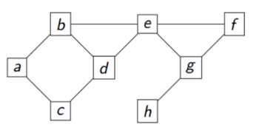
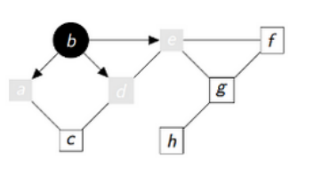 | Etape 1 :  file= < b<  visités =[] |  | 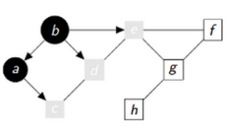 | Etape 2 :  s = b  visités =[b]  file= < a,d,e <
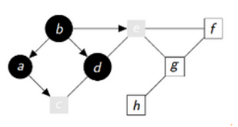 | Etape 3 :  s = a  visités =[b,a]  f = < d, e, c < |  |  | Etape 4 :  s =  visités=  file =
 | Etape 5 :  s=  visités=  file= |  |  | Etape 6 :  s = c  visités=  File =
 | Etape 7 :  s =  visités=  file= |  |  | Etape 8 :  s=  visités=  file=
 | Etape 9 :  S= h  visités=  file= |  | Le parcours en largeur du graphe en commençant par le sommet ‘b’ est :  ……………………………………………………………………………

Exercice 1 : Soit le graphe G :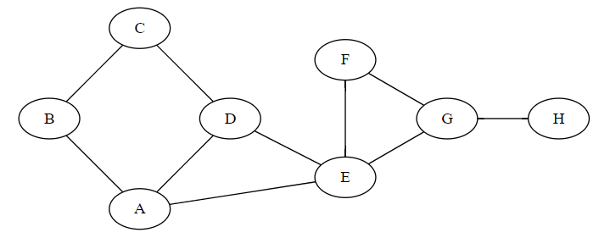 | Que retourne parcours_largeur(G,’A’) ?  ………………………………………………………………………………………….  Que retourne parcours_largeur(G,’F’) ?  ………………………………………………………………………………………
  sommets
  Distance de A
  sommets
  Distance de F
Dans le notebook Parcours_graphes.ipynb , écrire en python la fonction parcours_en_largeur(G,depart) qui prend en paramètre d’entrée un graphe et un sommet depart et qui retourne dans une liste le parcours en largeur à partir du sommet depart .
On utilisera l’implémentation du graphe par sa liste d'adjacence graphe , représentée par un dictionnaire.
On utilisera une liste pour représenter une file avec f.pop(0) qui supprime et retourne le 1er élément

- Applications du parcours en largeur à la recherche de cycle dans un graphe :
Une chaîne est une suite d’arêtes consécutives dans un graphe qui est désignée par la suite des sommets par lesquels elle passe. Un cycle est une chaîne qui commence et finit par le même sommet et qui ne passe pas plusieurs fois par la même arête. On parlera de circuit pour un graphe orienté.
Il suffit d'adapter légèrement, l'algorithme de parcours en largeur du graphe. Si lors du parcours on rencontre (en défilant) un sommet déjà visité (marqué grâce à la liste visites), on a trouvé un cycle !
En effet, cela signifie que ce sommet a été ajouté au moins deux fois dans la file, ce qui veut dire que l'on peut l'atteindre par au moins deux sommets différents. Ces deux chemins ayant pour origine le sommet de départ du parcours, on a nécessairement un cycle.
L'algorithme est identique à celui d'un parcours en stoppant le parcours si un cycle est trouvé :
- On choisit un sommet de départ
- On l'enfile
- Tant que la file n'est pas vide :
  - On défile son sommet
  - S'il n'a pas encore été visité on le marque et on enfile tous ses voisins non encore visités
  - Sinon, on a trouvé un cycle et on renvoie Vrai
Si le parcours se termine sans trouver de cycle, on renvoie Faux.
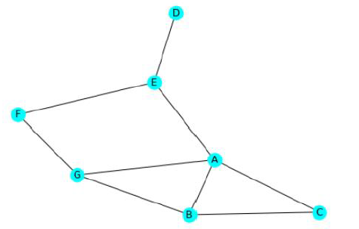  Etat de la file avant analyse | nœuds visités  E | E  A D F | E A  D F B C G | E A D  F B C G | E A D F  B C G G | E A D F B  C G G C G | E A D F B C  G G C G | E A D F B C G  algo stoppé car le sommet G déjà visité donc retour True | 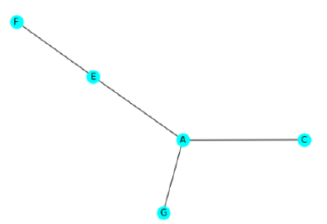  Etat de la file avant analyse | nœuds visités  E | E  …

Dans le notebook : écrire la fonction detection_cycle(G,depart)
- Parcours en profondeur (DFS) :
Principe : Pour parcourir un graphe en profondeur :
- On explore les sommets du graphe en passant de sommet en sommet en suivant l’un des voisins (ou successeurs) et en marquant les sommets visités.
- Lorsqu’il n’y a plus de sommets accessibles (i.e. non encore visités), on revient au sommet précédent.
Dans l’algorithme, on utilise une pile. Attention : suivant la façon dont on empile les voisins (ou successeurs), on peut trouver des ordres différents dans la liste des sommets lors du parcours en profondeur d’abord.

Le parcours en profondeur est le parcours typique que l’on fait lorsqu’on explore un labyrinthe.

Prenons en exemple ce graphe :  Complèter chaque étape ci-dessous | Algorithme  Fonction parcours_profondeur(G,depart)  créer une pile pile  empiler …………… dans p  visités []  Tant que …………………………. :  Dépiler …….. dans une variable sommet  Si …….….. n’est pas dans …………….  …………………………………  Fin si  Pour chaque voisin de …….  Si ……….…… n’est pas dans …………..  …………………………………….  Fin si  Fin pour  Fin Tant que  Retourner ……………………………….  On en déduit le parcours en profondeur en partant du sommet ‘b’ : ………………………………………………………….  Donner un parcours en profondeur en partant de ‘d’ :  …………………………………………………………………………………………..
  s = b
  visités =[b]
  p = [ a,d,e <
  s =e
  visités =[b,e]
  p = [ a, d, f , g <
  s = g
  visités =[b,e,’]
  p = [a, d, ………….
Dans le notebook, écrire le code d'une fonction Python nommée parcours_en_profondeur (G,depart) qui parcourt en profondeur un graphe à partir du sommet depart et dont sa liste d'adjacence graphe est représentée par un dictionnaire.
On utilisera au mieux une liste pour représenter une pile
- Bonus : Recherche de chemins dans un graphe entre deux sommets :

Exemple : dans le graphe ci-contre,
lister les chemins possibles entre le sommet ‘c’ et le sommet ‘g’

Pour quel type de graphe est-on sûr qu’il existe un chemin entre deux sommets quelconque d’un graphe ? …………..……
On connait deux types de parcours d’un graphe (largeur et profondeur), lequel privilégier pour la recherche de chemins ?
…………………………………………………………………
On va donc utiliser le même algorithme avec une …………….. où l’on e…...ilera un couple ( sommet, chemin) où chemin est un tableau des sommets visités à partir du sommet départ.
Dans un chemin [‘a’,’b’,’c’,…..] on dira que ‘c’ est le successeur du sommet ’b’
- Fonction unchemin (G, depart, arrivée)
Début
Créer une pile p avec le tuple ( ……………., ………………..)
Tant que la pile est non vide
sommet, chemin dépiler la pile
Créer un tableau voisins des successeurs de sommet qui ne sont pas dans chemin
Pour chaque successeur de voisins
si successeur = ………………… alors
retourner …………………………………….
Sinon
empiler ( ………………., ………………………………………….)
fin si
Fin pour
Fin tant que
Retourner …………………………… # si pas de chemin
Fin
Implémenter cette fonction en python et faire des jeux de tests

- Ecrire une fonction tous_les_chemin(G,depart,arrivée) qui donne tous les chemins entre les sommets départ et arrivée. Que modifier dans l’algorithme précédent ?

- Ecrire la fonction pluscourtchemin (G,depart,arrivée) qui donne le plus court des chemins entre les sommets départ et arrivée

Exercice : Aaaah l’Egypte !
Le soleil, le sable, le Nil ! Le Sphinx et son nez ! Les pyramides, leurs labyrinthes, et leurs... euh... labyrinthes.
Fidèle à la tradition familiale vous êtes devenu un pilleur de tombeaux.
Vous n’êtes pas sans ignorer que la chambre funéraire recèle maints trésors, que vous avez hâte de vous approprier afin d’ouvrir le magasin de guimauve dont vous rêvez depuis votre enfance.
Sauf qu’aujourd’hui vous êtes tombé sur une pyramide très particulière, avec de nombreux carrefours... mais certains mènent à des pièges abominables, tellement abominables que je n’ose pas les décrire ici !
Vous disposez d’une carte du labyrinthe (remettant ainsi en cause l’utilité de ce dernier).
Voici le plan : il y a 4 entrées

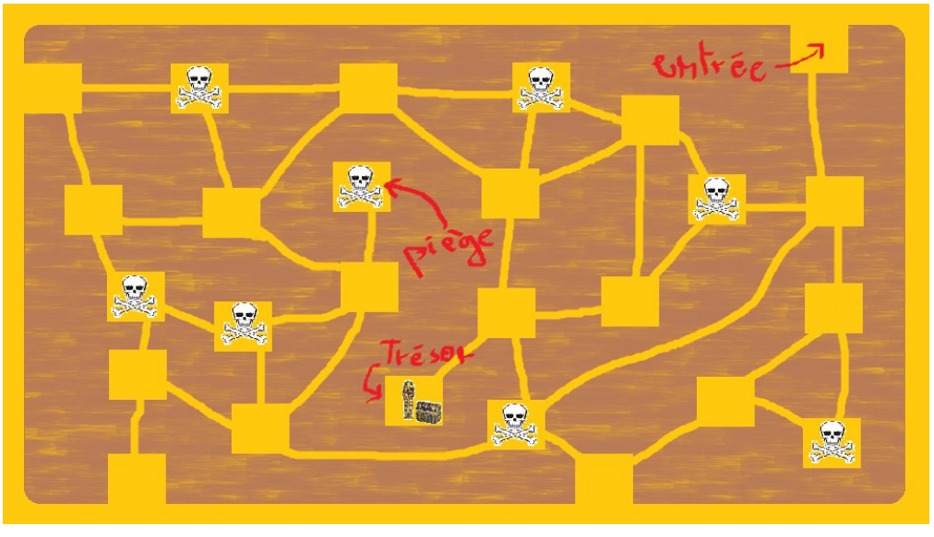
Soucieux de ne pas prendre de risques superflus, vous confiez à votre ordinateur la dure tâche de trouver un itinéraire fiable et le plus court !

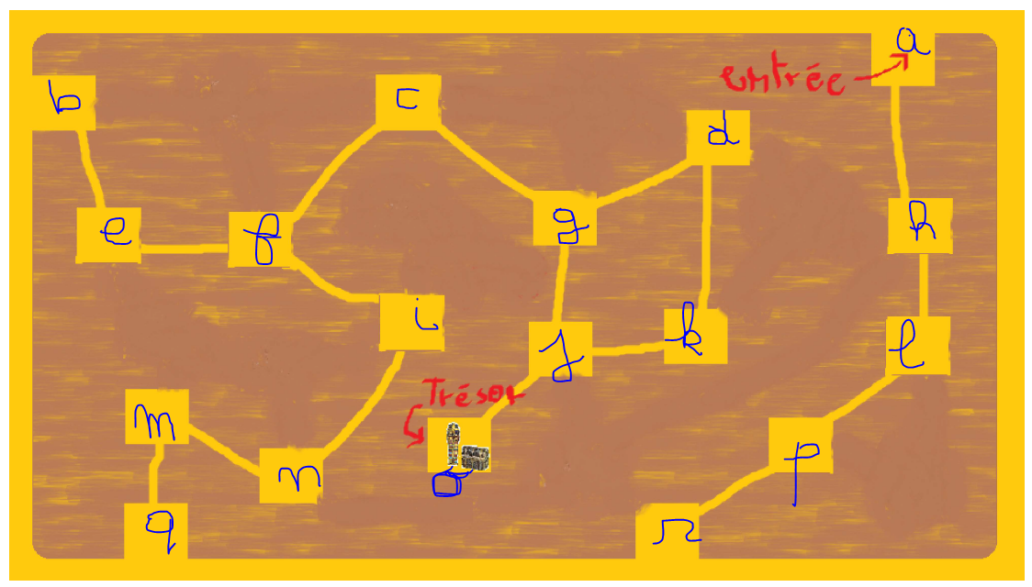

Labyrinthe simplifié

